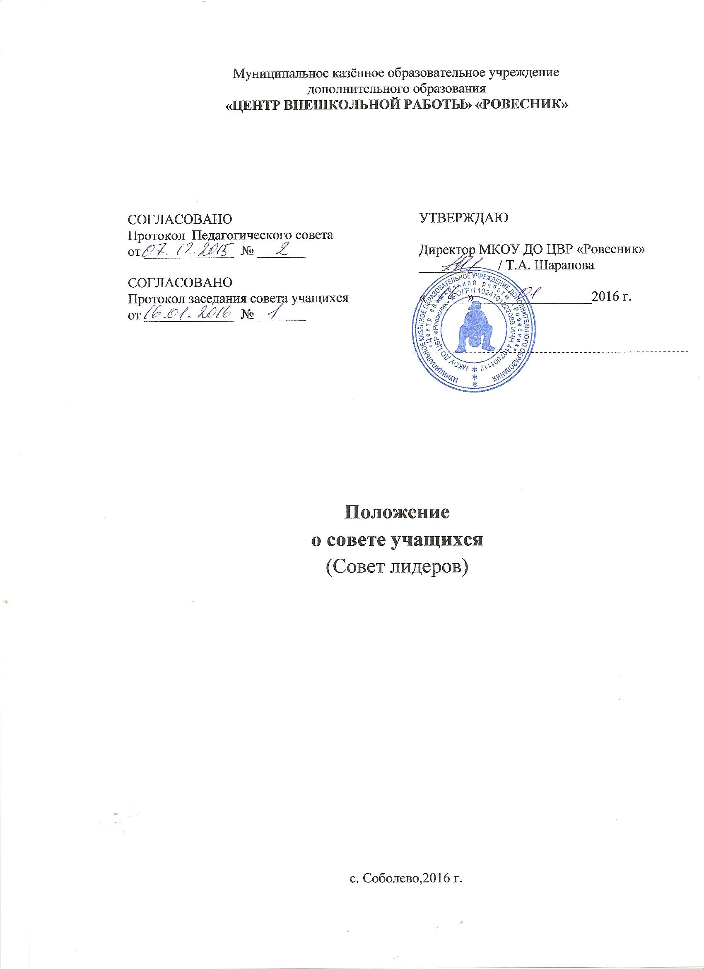

1.Общие положения
1.1.Настоящее Положение ( далее – Положение) о Совете учащихся (далее – Совет лидеров) муниципального казённого образовательного учреждения дополнительного образования «Центр внешкольной работы «Ровесник» (далее - ЦВР «Ровесник») разработано в соответствии со ст.26 Федерального закона от 29.12.2012 №273-ФЗ «Об образовании в Российской Федерации», Уставом ЦВР «Ровесник».
1.2.Настоящее Положение определяет структуру, срок полномочий, компетенцию, порядок формирования и деятельности Совета лидеров ЦВР «Ровесник», порядок принятия решений и их исполнения.
1.3.Совет лидеров ЦВР «Ровесник» создан в целях обеспечения реализации учащимися права на участие в управлении ЦВР «Ровесник», учёта мнения учащихся при принятии ЦВР «Ровесник» локальных нормативных актов, затрагивающих их права и законные интересы.
1.4.В своей деятельности Совет лидеров руководствуется Конвенцией ООН о правах ребенка, Федеральным законом от 29.12.2012 №273-ФЗ «Об образовании в Российской Федерации», Уставом МКОУ ДО «ЦВР «Ровесник», иными локальными нормативными актами МКОУ ДО «ЦВР «Ровесник» и настоящим Положением.
1.5.Настоящее Положение вступает в силу с момента его утверждения и действует бессрочно, до замены его новым Положением.

2.Структура Совета лидеров, порядок его формирования

2.1.Совет лидеров формируется из равного числа избираемых представителей обучающихся объединений по интересам. В состав Совета лидеров входит заместитель директора по учебно-воспитательной работе ЦВР «Ровесник» с правом совещательного голоса.
2.2.Представители в Совет лидеров избираются ежегодно на общем собрании учащихся в начале учебного года, по одному человеку от объединения по интересам путём открытого голосования простым большинством голосов.
2.3.По собственному желанию или по представлению председателя любой член Совета лидеров может досрочно выйти из его состава. В таком случае в состав Совета лидеров автоматически включается вновь избранный представитель обучающихся объединения по интересам, в котором обучается данный член Совета лидеров.
2.4.Персональный состав Совета лидеров утверждается приказом директора ЦВР «Ровесник».
2.5.По решению Совета лидеров в его состав могут быть приглашены и включены педагогические работники ЦВР «Ровесник», чья профессиональная и (или) общественная деятельность, знания, возможности и опыт могут позитивным образом содействовать работе Совета лидеров.

3.Компетенция Совета лидеров
3.1. К компетенции Совета лидеров относится:
а) участие в вопросах организации жизнедеятельности коллектива учащихся;
б) координация деятельности объединений по интересам учащихся;
в) организация коллективных творческих дел, дежурства по ЦВР «Ровесник»;
г) согласование локальных нормативных актов, затрагивающих права и законные интересы несовершеннолетних учащихся;
д) выборы представителей в состав Комиссии по урегулированию споров между участниками образовательных отношений.

4.Права и обязанности членов Совета лидеров
4.1.Совет лидеров имеет право:
а) вносить на рассмотрение предложения органам управления ЦВР «Ровесник», получать информацию о результатах их рассмотрения;
б) организовывать временные комиссии под руководством Совета лидеров для исполнения возложенных на него функций;
в) опротестовывать решения администрации, касающиеся учащихся, принятые без учета мнения учащихся;
г) создавать печатные органы Совета лидеров;
д) устанавливать отношения и организовывать совместную деятельность с советами других учебных заведений;
е) использовать оргтехнику, средства связи и другое имущество ЦВР «Ровесник» по согласованию с администрацией ЦВР «Ровесник».

4.2.Член Совета лидеров имеет право:
а) инициировать обсуждение внепланового вопроса, касающегося деятельности МКОУ ДО «ЦВР «Ровесник», если его предложение поддержит не менее 20 % присутствующих членов Совета лидеров;
б) предлагать органам управления ЦВР «Ровесник» изменения в план мероприятий по совершенствованию образовательного процесса;
в) вносить предложения о поощрении обучающихся за активную работу, оказание помощи в проведении общих мероприятий;
г) знакомиться с локальными нормативными актами ЦВР «Ровесник», их проектами, в части затрагивающей права и законные интересы обучающихся, вносить предложения по их изменению, дополнению, отклонению.

4.3.Совет лидеров обязан:
а) выполнять план работы и решения Совета лидеров;
б) отвечать за принимаемые решения;
в) устанавливать взаимопонимание между органами управления ЦВР «Ровесник» и обучающимися в вопросах обучения и воспитания;

г) принимать решения в соответствии с законодательством.

5.Организация деятельности Совета лидеров
5.1.Члены Совета и иные приглашённые педагогические работники ЦВР «Ровесник», чья профессиональная и (или) общественная деятельность, знания, возможности и опыт могут позитивным образом содействовать решению вопросов, работают на общественных началах. Участие в работе Совета лидеров является обязательным для всех его членов.
5.2.Первое заседание Совета лидеров созывается заместителем директора по учебно-воспитательной работе ЦВР «Ровесник» не позднее чем через месяц после его формирования.
5.3.Из числа членов Совета лидеров на первом заседании открытым голосованием простым большинством голосов избираются президент и вице - президент.
5.4.Президент Совета лидеров направляет и организует работу Совета лидеров, осуществляет контроль за выполнением решений. Заместитель директора по учебно-воспитательной работе ЦВР «Ровесник» входит в состав Совета лидеров на правах сопредседателя.
5.5.Президент Совета лидеров может присутствовать (с последующим информированием Совета лидеров) на отдельных заседаниях Педагогического совета, заседаниях других органов управления ЦВР «Ровесник» по вопросам, относящимся к компетенции.
5.6.Вице-президент Совета лидеров ведёт делопроизводство, осуществляет подготовку его заседаний.
5.7.Заседания Совета лидеров созываются по мере необходимости, но не реже двух раз в учебный год.
5.8.Решения Совета лидеров принимаются простым большинством голосов при наличии на заседании не менее половины его членов. При равном количестве голосов решающим является голос президент Совета лидеров.
5.9.Приглашённые участвуют в работе Совета лидеров с правом совещательного голоса и участия в голосовании не принимают.
5.10.Решения Совета лидеров, принятые в пределах его компетенции и в соответствии с законодательством Российской Федерации, носят рекомендательный характер.
5.11.Совет лидеров отчитывается перед учащимися через своих представителей на собраниях объединений по интересам один раз в год.
5.12.Совет лидеров размещает на территории ЦВР «Ровесник» информацию о своей деятельности, принятых решениях, их исполнении на стенде Совета лидеров, сайте ЦВР «Ровесник» в сети Интернет.

6.Делопроизводство Совета лидеров
6.1.Организационно-техническое и документальное обеспечение деятельности Совета лидеров, а также информирование членов Совета лидеров о вопросах, включённых в повестку дня, о дате, времени и месте проведения заседания осуществляется вице президентом Совета лидеров.
6.2.Делопроизводство Совета лидеров ведётся в соответствии с законодательством.
6.3.Протоколы Совета лидеров имеют печатный вид, хранятся в папке - накопителе, а по окончании учебного года переплетаются и хранятся согласно номенклатуре дел ЦВР «Ровесник». Протоколы подписываются президентом и вице президентом Совета лидеров.

6.4.Протоколы Совета лидеров входят в номенклатуру дел, хранятся постоянно в ЦВР «Ровесник» и передаются по акту (при смене руководителя, передаче в архив).

